电科思仪推出无人化微波产品智能测试系统
来源：青岛工信
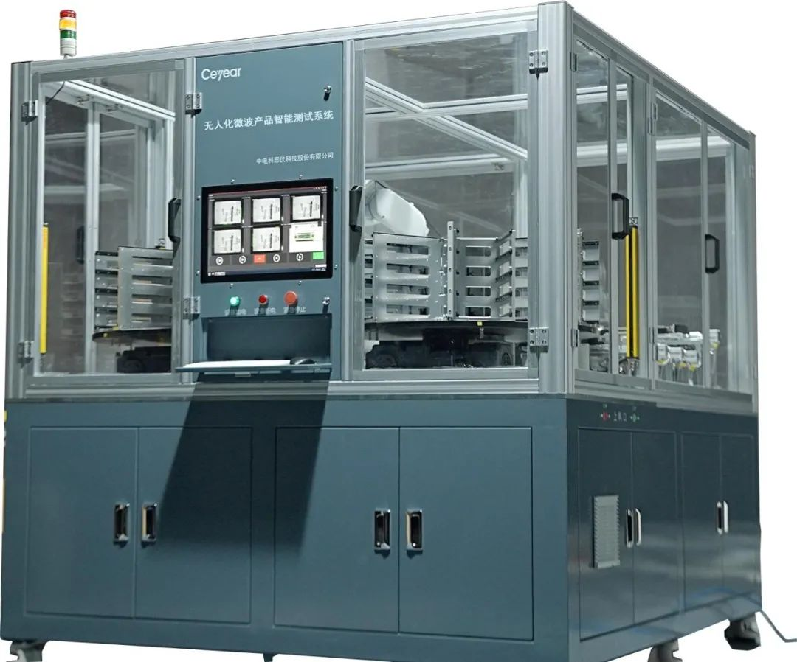
近日，中电科思仪科技股份有限公司面向射频微波产品领域企业数字化转型需求，推出无人化微波产品智能测试系统。该系统是一款将自动测试与工业机器人相结合的新形态自动测试系统，实现了微波产品测试由单工位串行测试向多工位并行测试转变，可数倍提升测试效率，大幅减少人力开销，具有更高的工作可靠性，是射频微波领域企业进行数字化车间建设、智能制造升级改造的利器。
无人化微波产品智能测试系统采用“旋转式料仓+环绕式工位”的空间布局，通过搭载高精度工业机器人，融合视觉系统和力觉系统，实现了上料转台模块抓取、条码视觉识别、放置测试工位、气缸自动夹持、连接器插拔、性能测试、模块下料、产品分选的全流程自动流转。该系统突破了高密度低频连接器、射频微波连接器柔性自动适配技术，结合先进的测试解决方案实现针对高精密射频微波产品的全自动测试能力。
中电科思仪科技股份有限公司是国内领先的电子测量仪器与自动测试解决方案供应商，主要从事微波/毫米波、光电、通信、基础通用等专业门类的部组件、中高端电子测量仪器和自动测试系统等产品的研发和生产。公司自主研发的矢量网络分析仪、频谱分析仪、合成扫频信号源、噪声系数分析仪、功率计等成为民族仪器的代表型产品，取得了良好的经济和社会效益，通过综合运用自动测试、智能制造和信息化技术持续为用户“量身定做”自动测试解决方案，并提供“交钥匙”工程级的全方位服务，支撑企业微波产品智能制造升级和生产测试过程数字化转型，广泛应用于航天、航空、船舶、电子装备等诸多领域。 （来源：青岛市工业和信息化局）

